Информация Заураловской ОШ
о проведенном мероприятии к празднованию
Дня единства народов Казахстана.
Все мы родились в одной прекрасной стране, а говорим на разных языках. И всё потому, что Казахстан — многонациональное государство.
Политика нашего государства направлена на укрепление равноправия народов Казахстана, славится толерантностью. В 1995 году по инициативе Президента Н.А. Назарбаева для укрепления единства народа, межнационального согласия была создана Ассамблея народа Казахстана.
Во все времена единение народа, было, есть и будет для нашей страны главной национальной идеей и в политическом, и в духовном плане. Это та историческая основа, которая связывает наше прошлое, настоящее и будущее.
Мы народ Казахстана, дружба, объединяющая нас, людей разных национальностей - залог наших побед. Казахстан это прекрасный цветок единства, нежный и благоухающий. Лепестки цветка - это народы Казахстана, сплотившиеся навечно.
Так в Заураловской ОШ был проведён праздничный концерт - «1 мая – День единства народов Казахстана».
Со словами поздравления выступила директор школы Хамзина А.Т., пожелав всем благополучия, здоровья, мирного неба над головой.
Классные руководители с учащимися 0-9 классов, показали хорошую подготовку к данному мероприятию. Ученики демонстрировали и рассказывали о особенностях национальных блюд, инсценировали национальные традиции и обряды, танцевали казахский, польский, грузинский национальный танец. Концерт прошел очень весело и ярко.

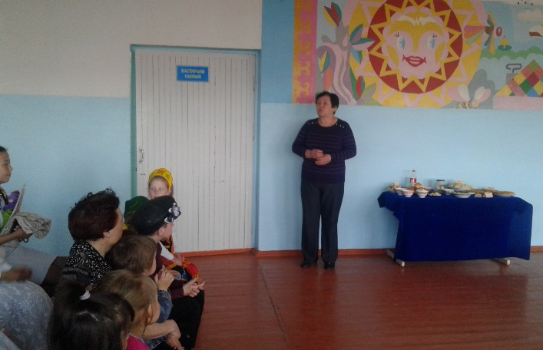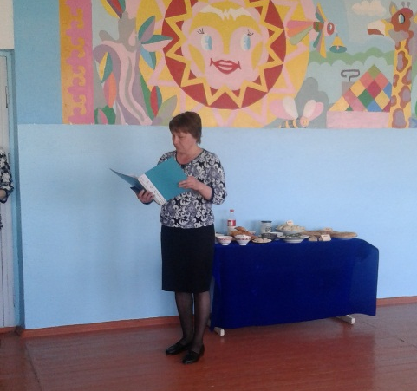

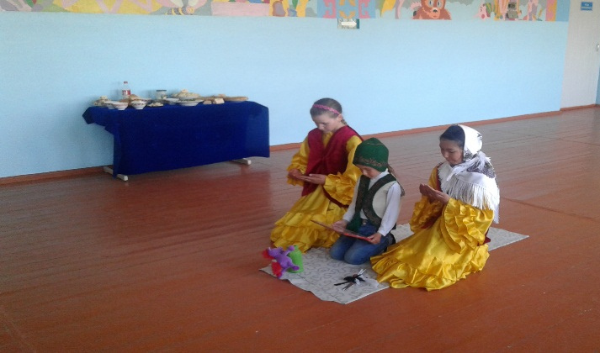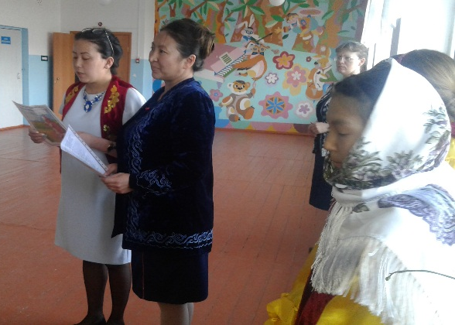

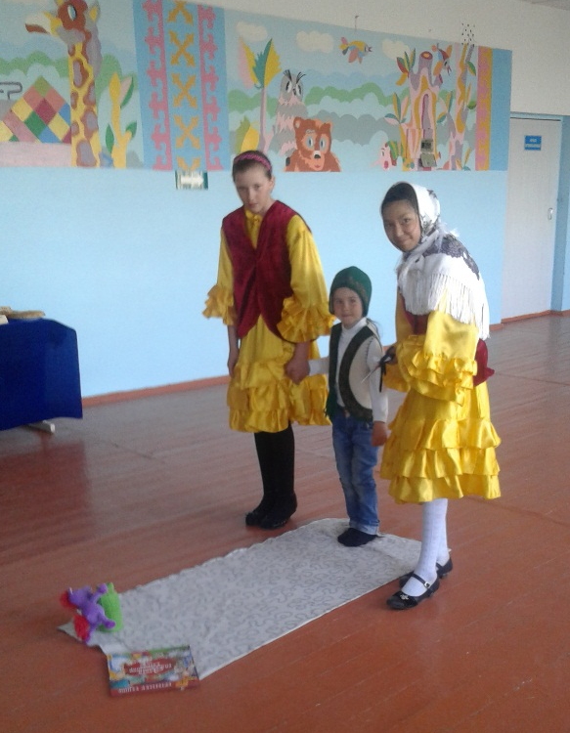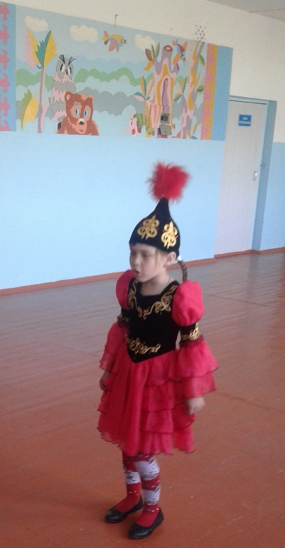

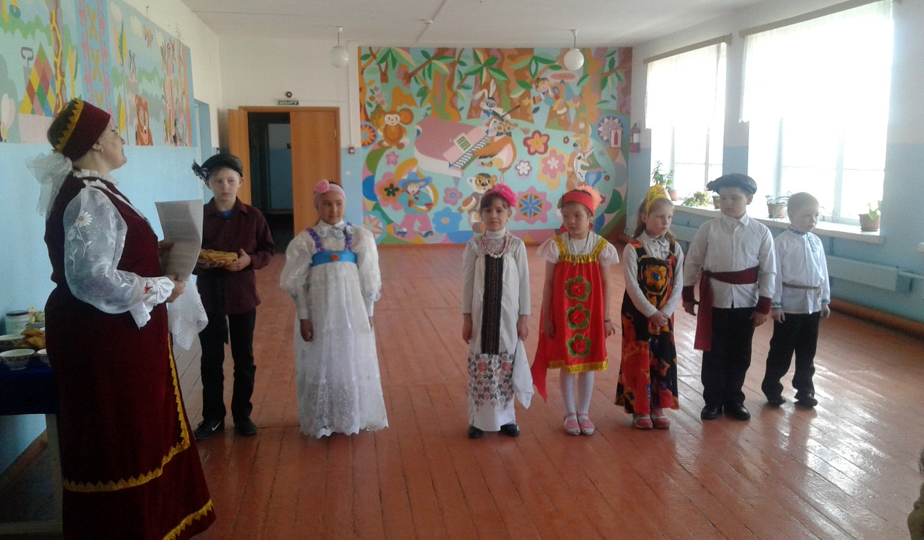

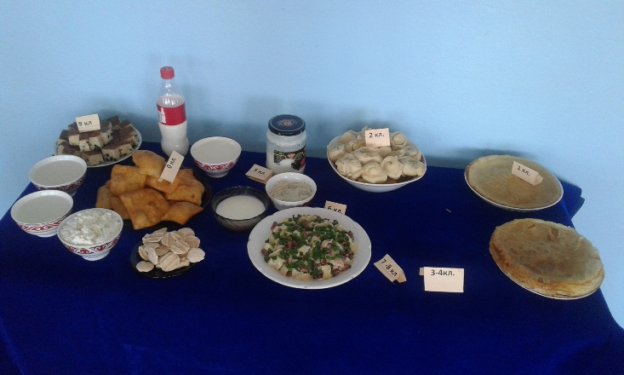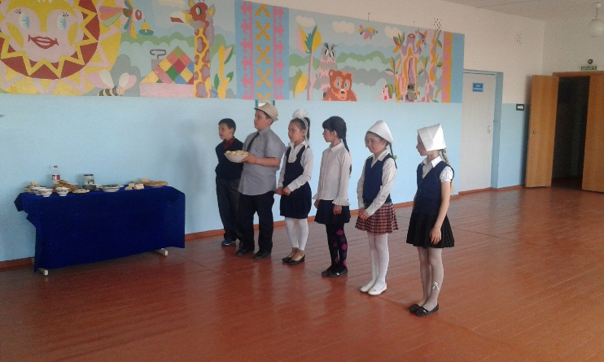

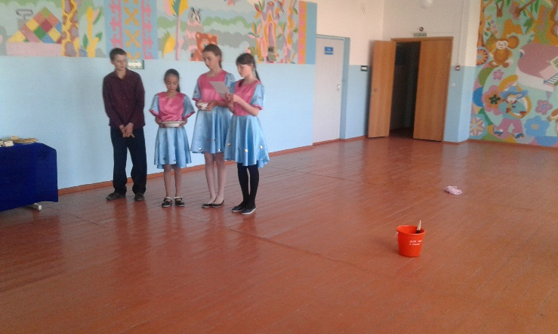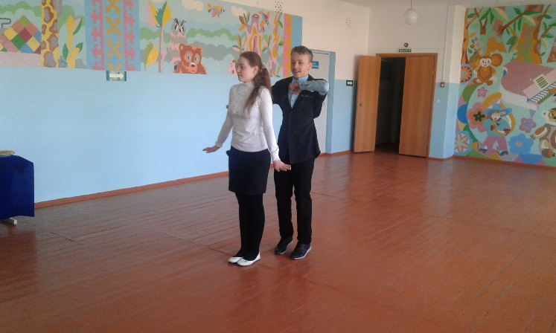

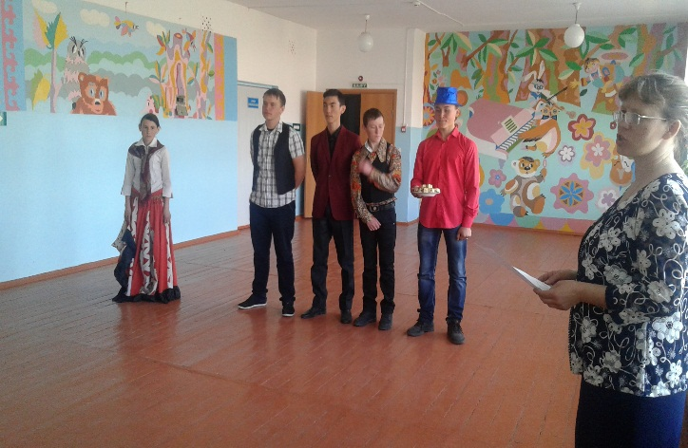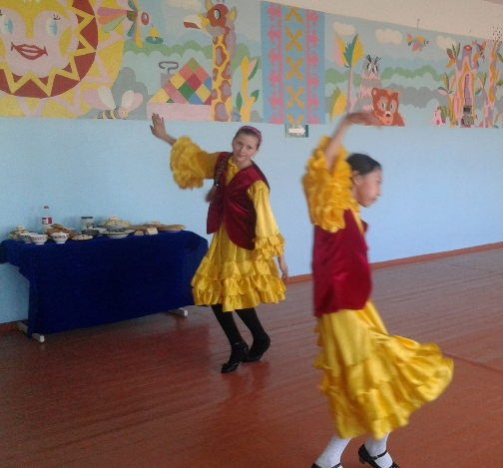

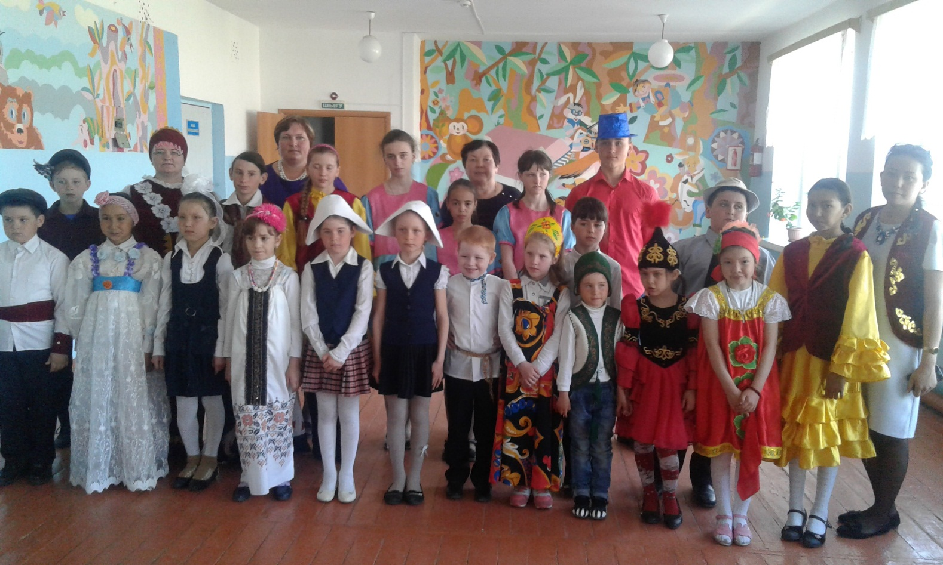

Зам. директора по ВР: Величко Н.И.

